Indicação Nº 1668/ 2021
Súmula: Indico à Mesa, após ouvido o Douto Plenário na forma regimental vigente, seja oficiado ao Excelentíssimo Senhor Igor Soares Ebert, Prefeito Municipal, junto a Secretaria responsável, verificar se há estudo ou a viabilidade para que seja instalado na região central e nos principais bairros de nosso município O "Bueiro Inteligente".

INDICO à Mesa, após ouvido o Douto Plenário na forma regimental vigente, seja oficiado ao Excelentíssimo Senhor Igor Soares Ebert, Prefeito Municipal, junto a Secretaria responsável, verificar se há estudo ou a viabilidade para que seja instalado na região central e nos principais bairros de nosso município O "Bueiro Inteligente".
Justificativa: -
Senhor Presidente: -
Senhoras e Senhores Vereadores: -

Tendo em vista as várias enchentes e pontos de alagamento que ocorrem na nossa cidade devido ao acumulo de resíduos nas bocas de lobo, sugiro ao Executivo Municipal a instalação de bueiros inteligentes. O “BUEIRO INTELIGENTE” é uma caixa coletora acoplada às estruturas já existentes nos bueiros de nosso município, essa estruturada é composta de uma malha fina metálica trançada, “evitando o acesso de objetos que possam entupir o bueiro.

SEGUE EM ANEXO, FOTOS E MATÉRIAS QUE EXPLICAM MELHOR ESTA PROPOSITURA, SEGUE TAMBÉM MODELO DE UM PROJETO DE LEI O QUAL PODE SERVIR COMO BASE PARA IMPLANTAÇÃO EM NOSSO MUNICIPIO.

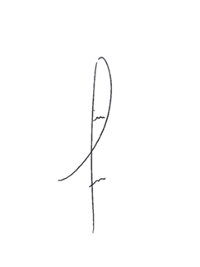
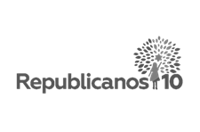
Sala das Sessões Bemvindo Moreira Nery, 13 de maio o de 2021.

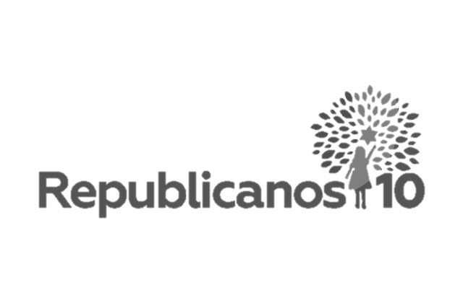
Denis Lucas de Oliveira

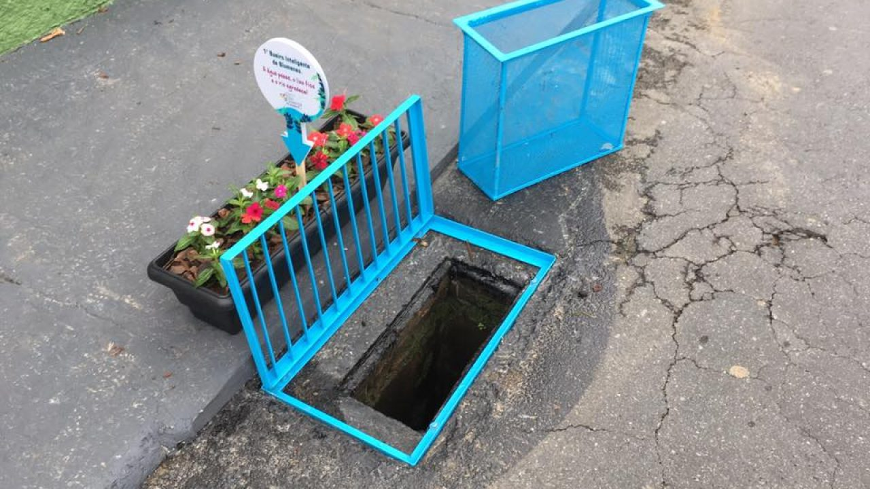

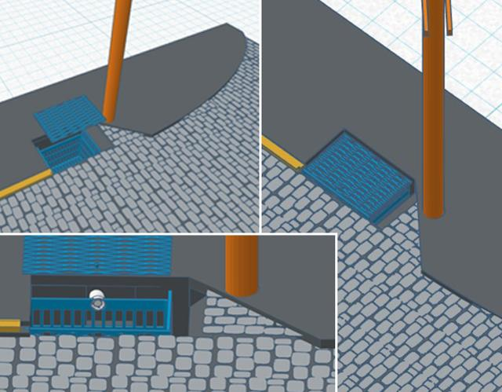

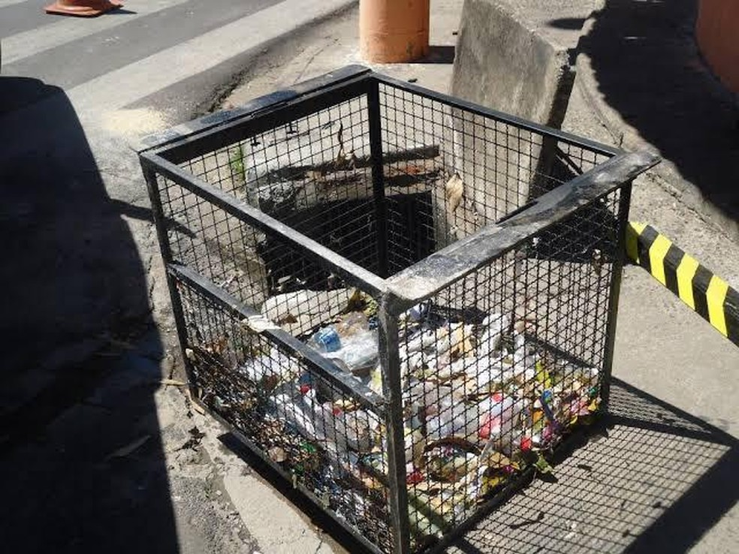

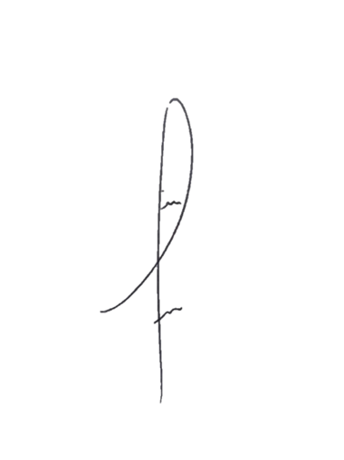
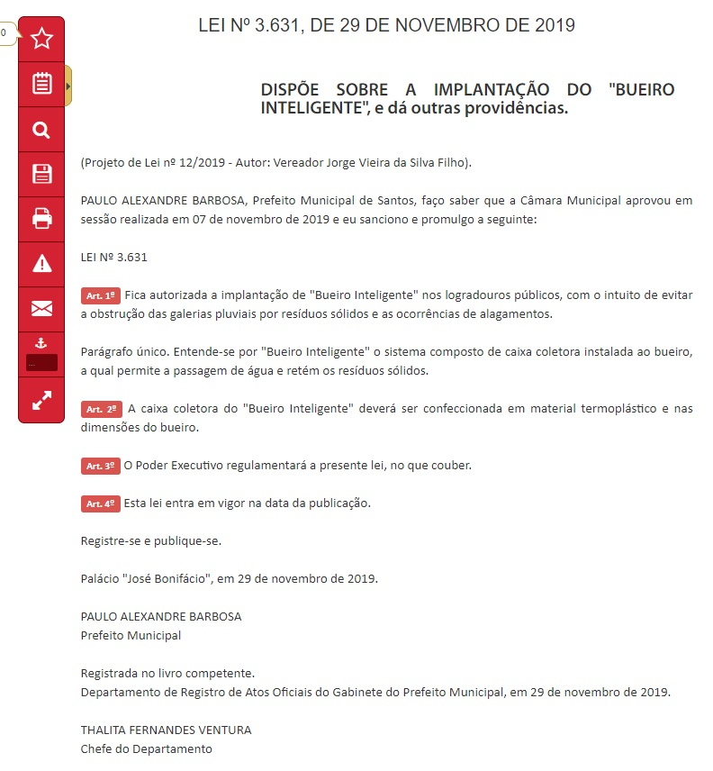

Denis Lucas de Oliveira

